一：系统基本主要配置界面

常用3个主要页面：管理列表、报表、申请表单

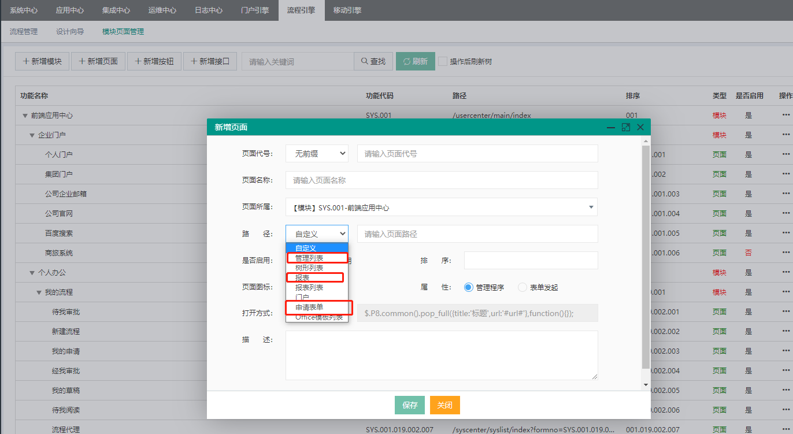

（1）管理列表配置顺序：新建模块页面---新建数据表（数据表关联管理程序的页面）---新增管理列表（可参考人事管理-职级设置）。主要截图如下：

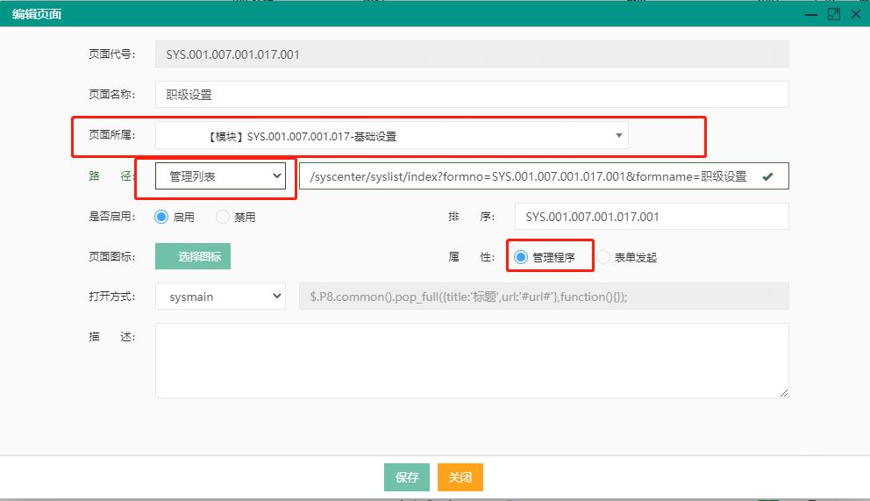

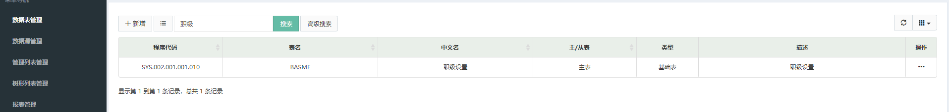

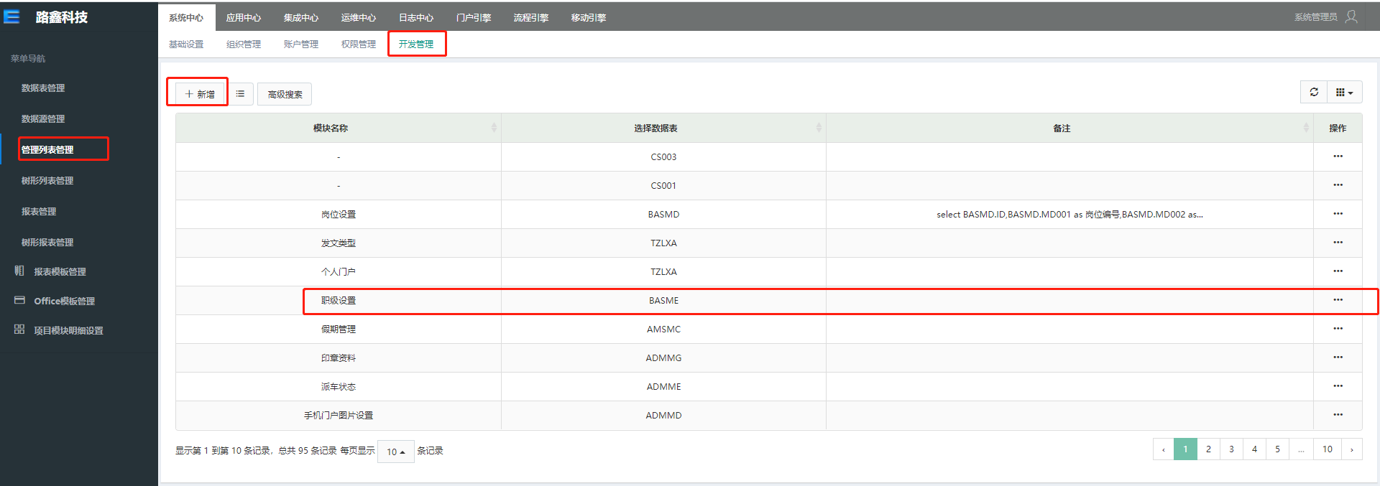

（2）报表配置：模块页面---数据库视图---新建数据源（关联此视图）---新建报表。

报表SQL模板及相关配置界面截图如下：

select contract.taskid AS 单号,ta007 as 项目,ta007C as 项目编号,TA008 AS 合同编号,TA017 as 合同名称,TA005 AS 签约年份 , TA006 as 签约日期,TA009 AS 责任人,TA009C AS 责任人编号,

TA010 AS 合同类型,TA011 AS 合同相对方,TA012 AS 主客户,TA012C AS 主客户编号,TA013 as 软件类型,TA014 AS 备注,TA015 AS 合同总价款,TA025 AS 已收款金额,TA026 AS 已开票金额,

TA027 AS 未收款金额,TA021 AS 是否终止, CASE WHEN SYSBPMITasks.status = '4' THEN '已审批' WHEN SYSBPMITasks.status = '10003' THEN '已拒绝' WHEN SYSBPMITasks.status = '6' THEN '已删除' ELSE '审批中' END AS 审批状态, CASE WHEN SYSBPMITasks.status <> '4' AND SYSBPMITasks.status <> '10003' AND SYSBPMITasks.status <> '6' THEN Vw_AlreadyInitiated.approverName ELSE '' END AS 当前审批人, dbo.SYSBPMITasks.TaskId AS TASKID, 1 AS tstatus, 0 AS pstatus

FROM contract LEFT OUTER JOIN

dbo.SYSBPMITasks ON dbo.SYSBPMITasks.TaskId = dbo.contract .taskid LEFT OUTER JOIN

dbo.Vw_AlreadyInitiated ON dbo.Vw_AlreadyInitiated.TaskId = dbo.contract .taskid

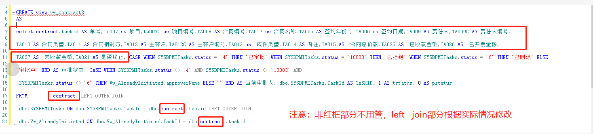

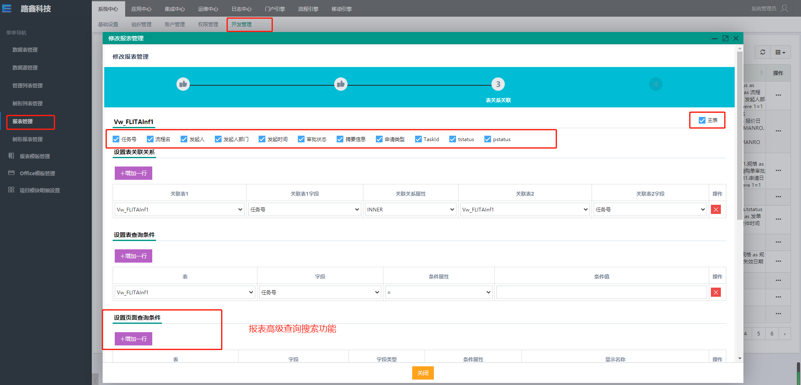

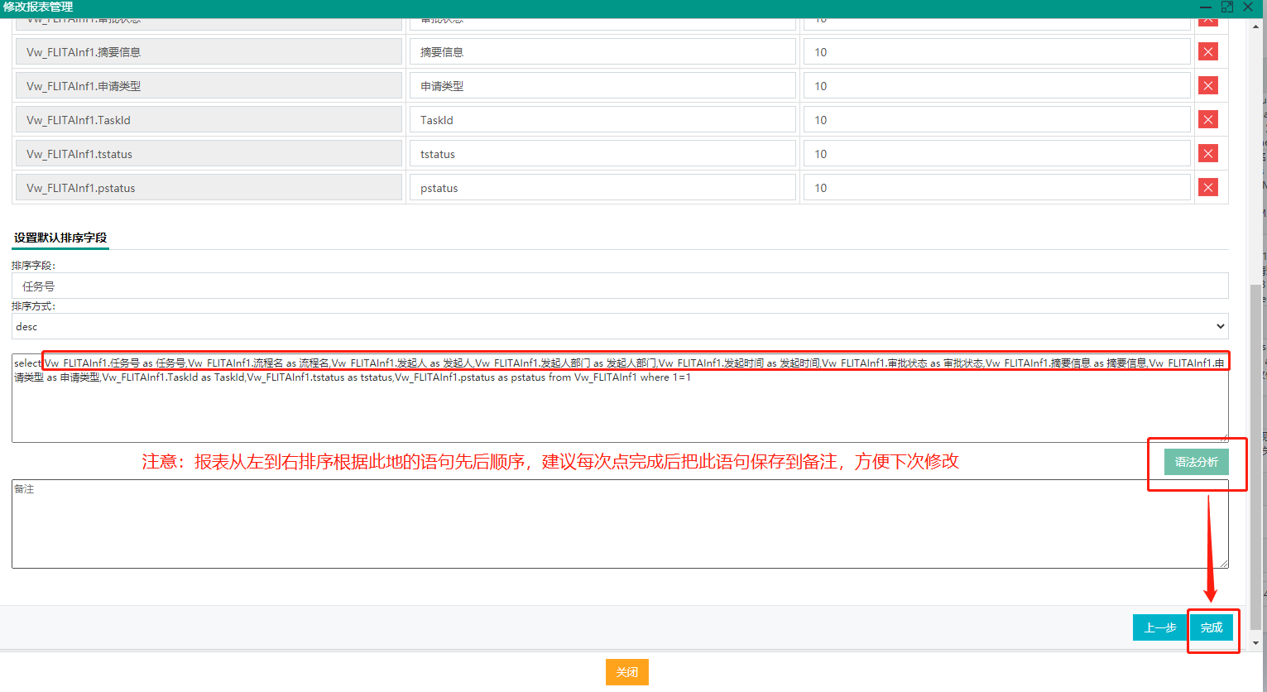

（3）新建流程表单：模块页面（申请表单）---流程页面配置（如果没想要目录则先建立目录）---新建数据表

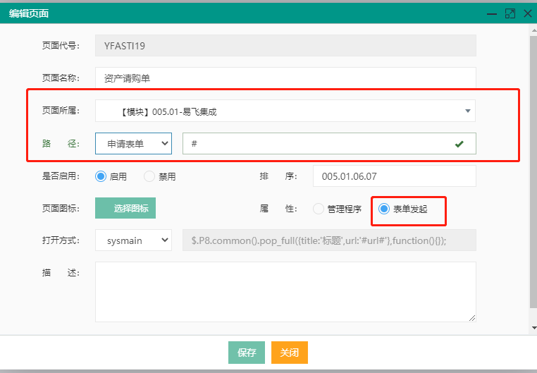

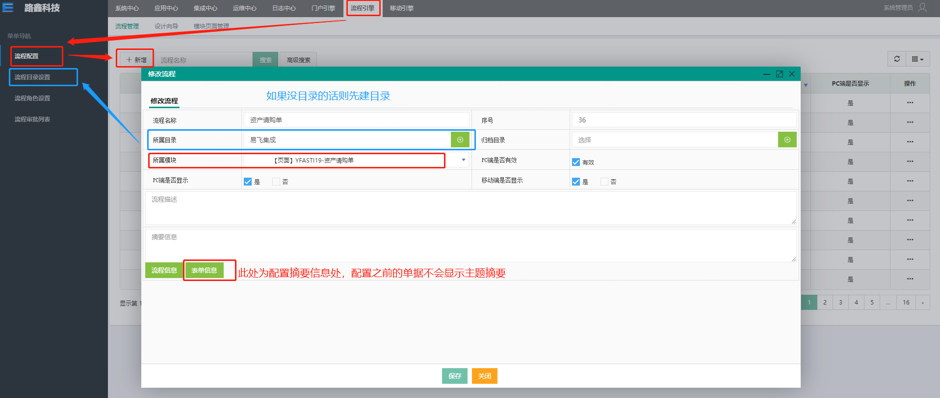

可通过流程表管理新增数据表，也可通过开发管理新建

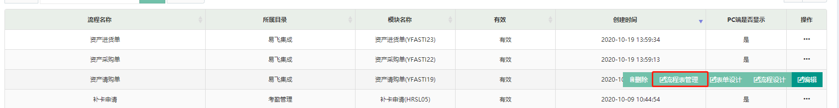

二：易飞与BPM对接

1. 配置：易飞电子签核配置（根据单别就行送签）---确认BPM的单据流程有无问题（BPM流程表中需存在易飞的所有字段，使之相互对应，标配流程中皆能送签）---易飞和BPM的派班中心皆要打开（目前已测试过无问题）

注：如果BPM中标配中少了某易飞单据则需在BPM建立此表单（可参考资产请购，对应易飞送签中心的程序代号建立页面和数据表）

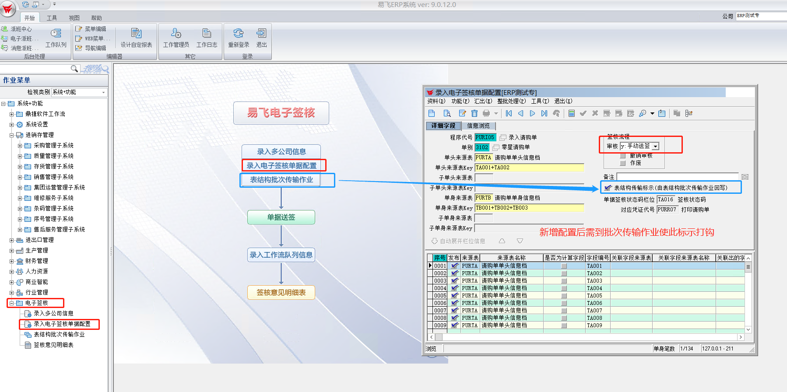

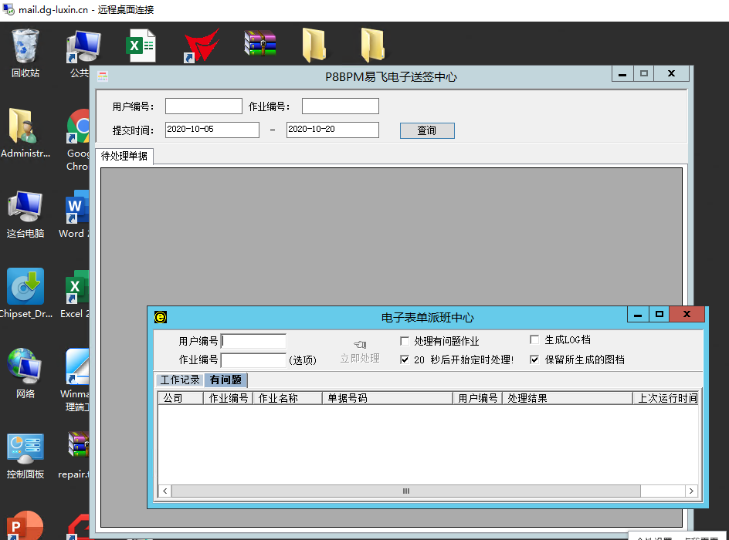

三：移动端配置

移动端与PC端的不同（以资产请购为例）：

1. 移动端页面可根据PC端的存在页面来建立（移动端没复制功能，需一个个来建立）
2. 移动端的跑流程是根据PC流程设计来确定下一关的
3. PC的下拉框是可以直接表单设计H5写，移动端所有配置都需要先配置数据源在配置相应的开窗/下拉等

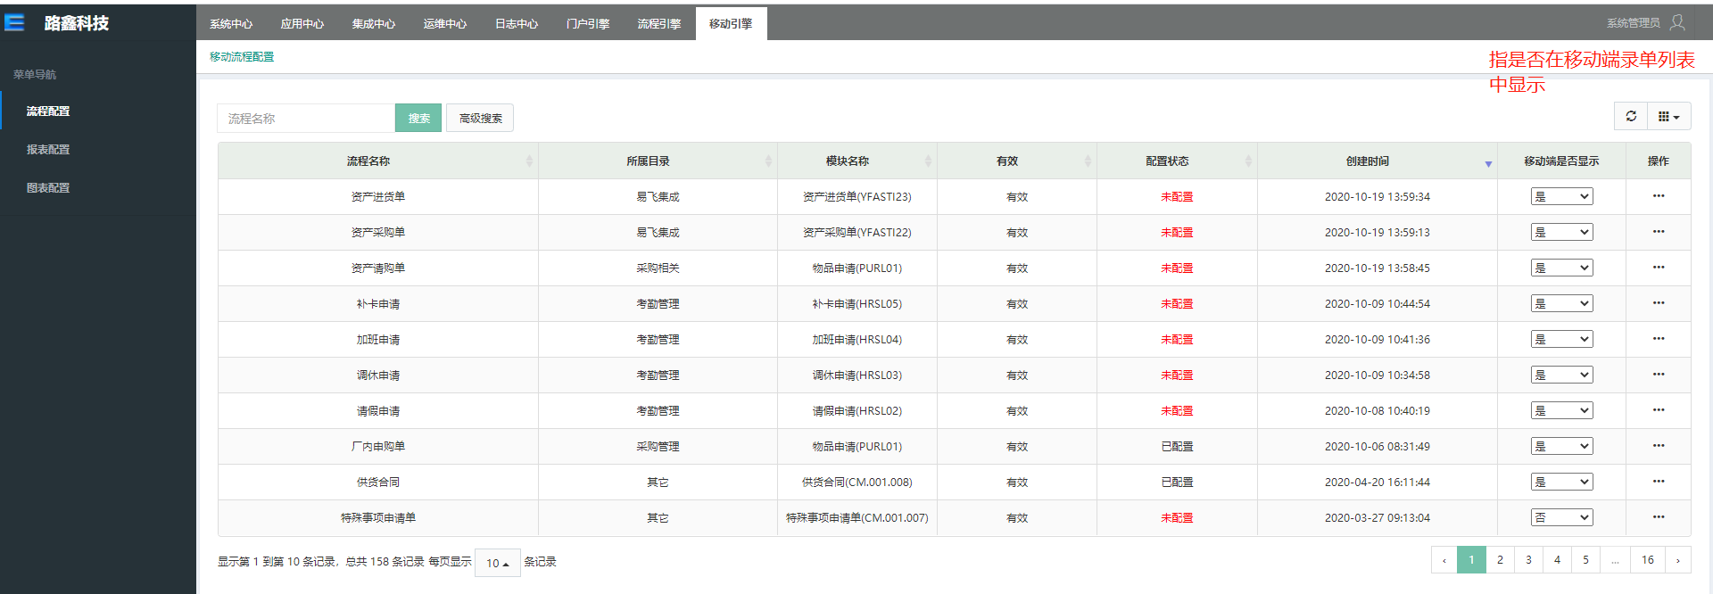

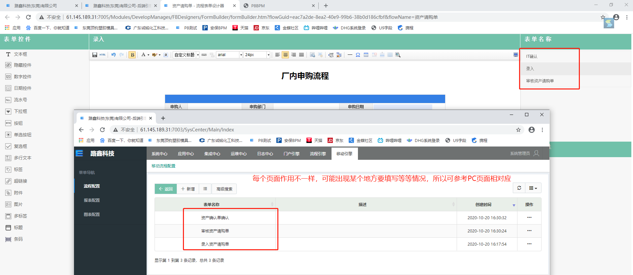

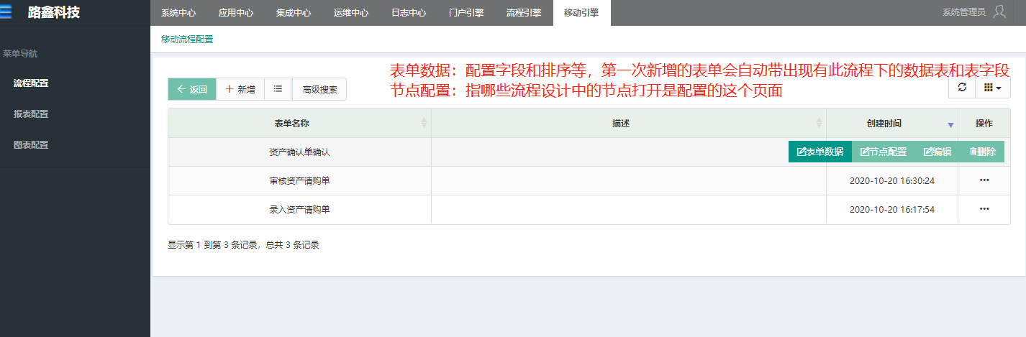

1. 下拉框数据源配置：后台下拉类型---后台下拉选项设置---数据库视图（模板如下）

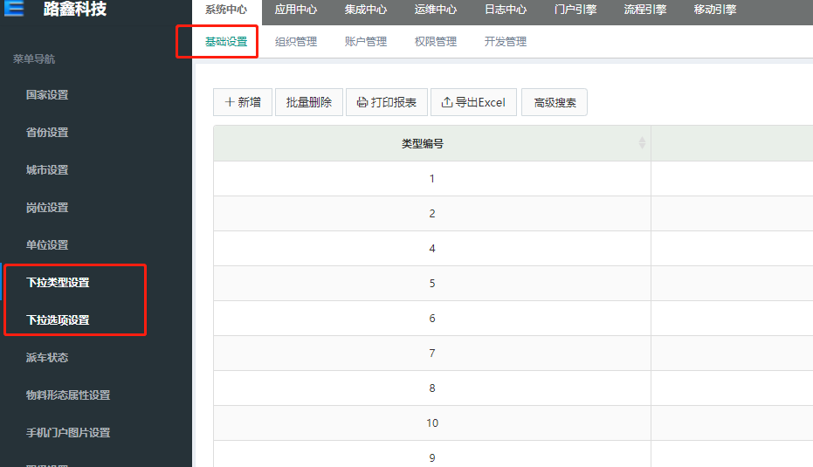

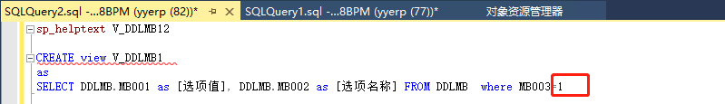

CREATE view V_DDLMB1

as

SELECT DDLMB.MB001 as [选项值], DDLMB.MB002 as [选项名称] FROM DDLMB where MB003=1

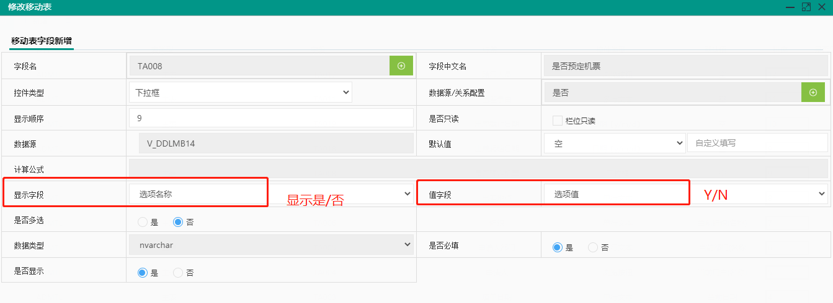

1. 浏览按钮配置：视图---数据源配置---移动端配置

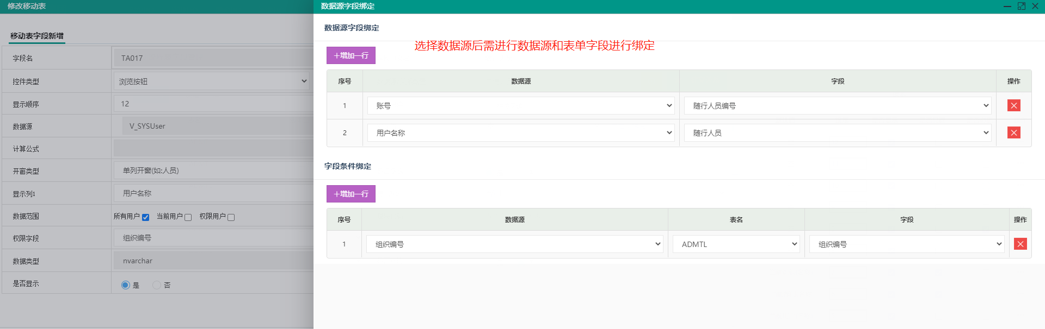

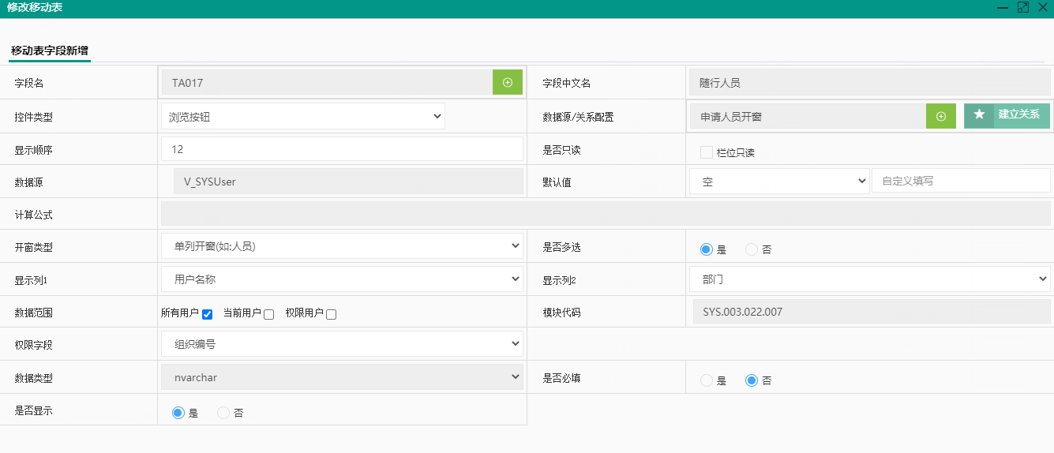

1. 附件查阅（移动端）：只能查看XX上传的附件

拍照无上传：只能拍照不能上传（例如销售去拜访客户，在客户门口打卡）

拍照可上传：既可拍照亦可上传

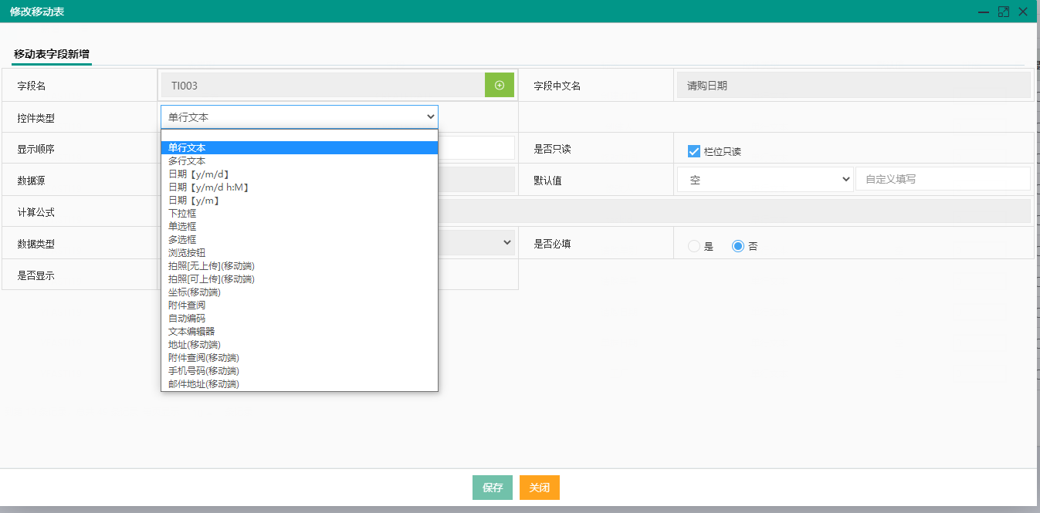

1. 目前移动端不支持计算，如果移动端某审核/录入页面需要计算则通过流程设计的SQL插件实现
2. LOGO添加：单据H5页面代码写
3. LOGO添加方式：H5表单页面复制此段代码即可，大小等可自行修改

<strong><span style="font-size: 24px; background-color: rgb(255, 255, 255);"><img src="http://61.145.189.31:7003/nifty/img/路鑫LOGO.png" style="margin-right: 800px; white-space: normal; font-family: Arial, Verdana, MicrosoftYaHei; font-size: 12px; background-color: rgb(255, 255, 255); width: 180px; height: 70px;"/>&nbsp; &nbsp; &nbsp; &nbsp; &nbsp; &nbsp; &nbsp; &nbsp; &nbsp; &nbsp; &nbsp; &nbsp; &nbsp; &nbsp; &nbsp; &nbsp; &nbsp; &nbsp; &nbsp; &nbsp; &nbsp; &nbsp; &nbsp; &nbsp; &nbsp; &nbsp; &nbsp; &nbsp; &nbsp; &nbsp; &nbsp; &nbsp; &nbsp;&nbsp;</span></strong><br/>

